BioControl 100B
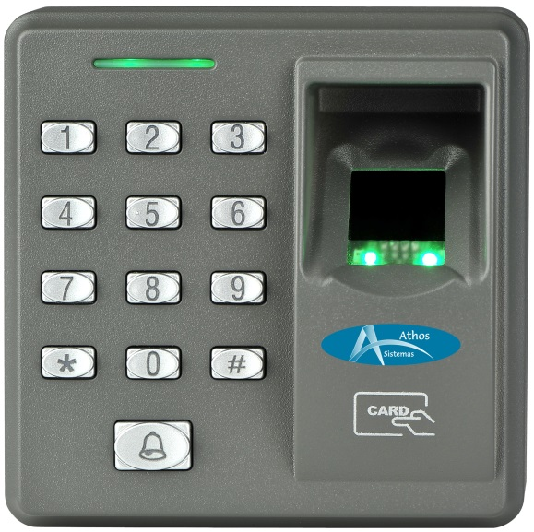
BioControl 100B é um controlador de acesso biométrico inovador. Este equipamento trabalha com alta performance, utilizando um avançado algorítimo para reconhecimento de impressões digitais, oferecendo segurança, precisão e velocidade no reconhecimento biométrico.
Características:
- Proteção via senha de administração para configuração do equipamento
- Identificação biométrica por impressão digital
- Duas opções para leitor de cartão embarcado (ID ou MIFARE)
- Capacidade para até 8 grupos de senhas
- Suporte para campainha
- Compacto e leve
Especificações Técnicas
Número máximo de impressões digitais | 500
Número máximo de cartões | 500
Interfaces auxiliares para | fechadura elétrica, sensor de porta, botoeira, alarme e campainha.
Opcionais | Leitor de cartão ID ou MIFARE
Dimensões(A*L*P) | 88mm*88mm*33.6mm
Temperatura de Operação | 0°C ~ 45°C

